《销售地图》™---变机会为订单的七大销售策略
主办单位：一六八培训网（冠达咨询） www.peixun168.com；www.wonder168.com
课程时间：9月13-14日 广州
培训费用：3800 元/人（含培训费、教材费、税费、茶点）
报名电话：18826414993黄老师（微信同号）13286852506崔老师（微信同号）

《销售地图》作为一门销售版权课程具备以下特点：
-- 基于大客户销售复杂性的“必修课程”
-- 提升销售规划和统筹能力的“实战课程”
-- 版权模型+行动指南+实践工具的“干货课程”
-- 采取个人案例诊断的“微咨询课程”
-- 学员满意度超过90%的“口碑课程”

背景综述：
在面向大型企业、政府的复杂型销售中，从发现机会到拿下订单并非一个一蹴而就的过程，而是会面对像“迷宫”一样复杂的客户组织，并经历一系列复杂环节的销售进程。而这意味着销售人员在具体的销售项目中，不得不面临三大难点：
- 难点一：销售的周期长，复杂性大
- 难点二：销售所涉及的客户人数多，决策慢
- 难点三：销售的不可控因素多、风险大
然而，大多数销售者面对这样复杂的销售环境，往往“见树不见林”，缺乏对此进行“高屋建瓴”的通盘考虑以及整体上的规划，从而让自身的销售进程陷入停滞不前。
而且，更严重的是，由于销售者自身没有意识到这种险象环生的销售状况，而没有采取必要的风险防范措施，从而导致销售进程地崩溃或者失败。
在针对近2000名大客户销售人员的问卷调查中，销售人员反馈以下五个他们最头疼的问题：
1.莫名其妙的丢单
2.不知道如何推进销售
3. 销售进程停滞不前
对销售人员提出的10个最头疼的问题中，这5个问题是调查中最突出的，也是销售认为最需要解决的问题。
4.客户内部有人暗中破坏
5.采购项目突然“下马”

这些问题的产生的原因就在于，销售人员对极其复杂的大客户销售项目缺乏全局规划的能力和风险识别的能力，从而使销售进程陷入停滞不前的状态或者莫名其妙的丢单。
因此，如何帮助销售人员应对销售业务的复杂挑战，就成为销售管理关注的焦点问题。
《销售地图》™作为一门注重“销售规划能力提升”的版权课程，区别于以往销售培训课程所注重的挖掘需求、处理异议、成交等销售技巧，侧重培养销售人员的销售规划能力、风险识别能力和策略拟定能力，从而帮助销售人员将变幻莫测的销售进程从不可控转变为可控。
课程收益与目标：
《销售地图》注重提升学员“从全局、事前的角度规划销售的能力”，具体来说，帮助学员提升对销售进程进行规划的“四大能力”：
- “机会管控能力”，帮助学员建立从机会到订单的销售地图和销售路径，让停滞不前的销售实现进一步的突破，并释放那些被卡住的订单
- “策略拟定能力”，帮助学员从全局的角度拟定，做到每一次销售行动都根据情况的变换，围绕实现拿下订单这个终极目标而采取有针对性的行动
- “风险防范能力”，帮助学员及时识别并消除销售进程中处于危机的信号，做到防患于未然
- “客户管理能力”，帮助学员在客户内部构建“人际关系网络”，找到真正的决策者，避开那些没有批准权利的人，并帮助学员及时发现客户内部的反对者，防止销售被反对者暗中破坏

培训特点：
特点一：基于大客户销售复杂性的“必修课程”：
《销售地图》以大客户销售的复杂性为课程背景，强调在采购周期长、涉及客户人数多、销售风险大等多种复杂因素下如何有目标地、有步骤地、有针对性地展开销售工作。
特点二：提升销售规划和统筹能力的“实战课程”：
《销售地图》区别以往销售课程所注重的开场、提问、成交等销售技巧，注重提升对复杂销售项目从全局的角度进行规划、统筹和风险管控的能力，弥补了大客户销售培训的空白。
特点三：版权模型+行动指南+实践工具的“干货课程”：
《销售地图》以IDNC版权销售模型为核心，涵盖7大行动指南,16种实践工具,即循序渐进、又前后逻辑关联，从而帮助学员建构系统的、模块化的、可落地的销售方法论。
特点四：采取个人案例诊断的“微咨询课程”：
《销售地图》授课全程采取个人案例诊断的教学形式，针对每一位学员的具体案例和实际问题进行具体分析，并提出有针对性地建议，弥补与学员实际工作联系不紧密的不足，保证了课程的实战性、有效性和针对性
特点五:学员满意度超过90%的“口碑课程”：
20年的大客户销售经验萃取、历时8年26版的内容迭代，10年的时间里被1000余家不同类型的企业所认可，超过上万的销售人员证明行之有效，学员满意度超过90%！

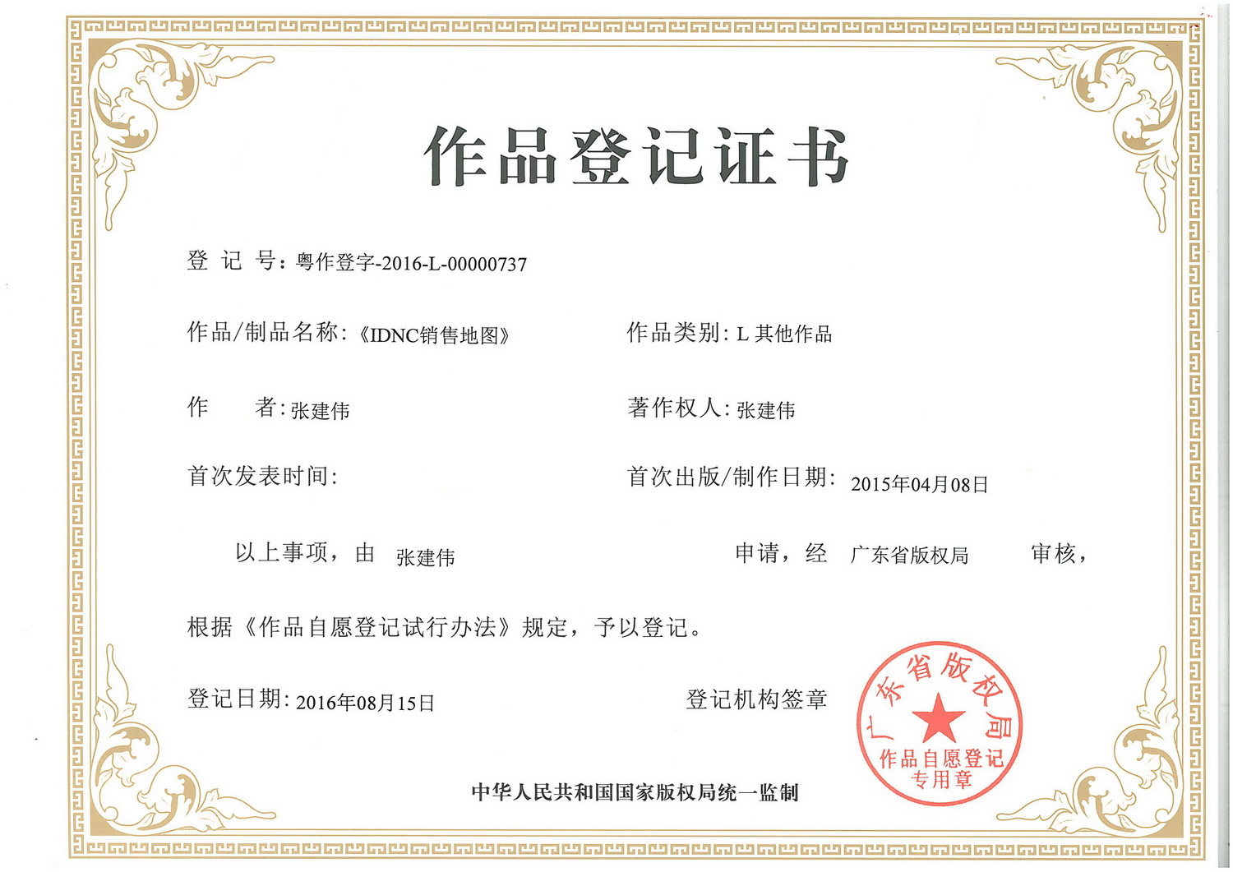

课程工具样本：

工具示例一：《销售地图》 | 工具示例二：《“与众不同”价值评估表》
工具示例三： 《购买决策地图》 | 工具示例四： 《行动计划表》
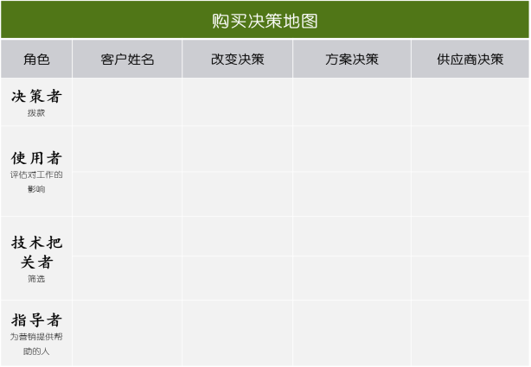 | 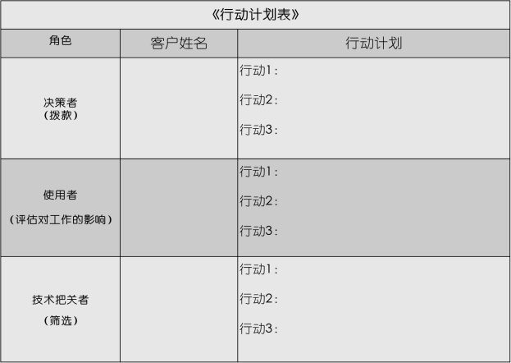
为了更好地帮助销售人员能够将所学知识运用于销售实践当中，《销售地图》将提供一套具备自主知识产权且源于销售实践的工具包。

培训对象：
- 销售总经理、销售总监、销售部经理等销售管理者
- 大客户经理等资深销售人员
- 销售经理、销售代表等销售骨干人员
- 项目经理、技术顾问等销售支持人员

课程大纲：
认知篇：《销售地图》的基本理念

【案例工作坊】
方启明的营销困局
教学目标一：为什么销售进程会停滞不前？
教学目标二：为什么无法掌控我们的销售进程？
教学目标三：为什么会某名其妙的丢单
教学内容1：什么是销售规划
教学内容2：销售规划的目标、任务和方法
教学内容3：销售规划的四大系统
【案例工作坊：方启明的销售困局】

行动指南一：接触并覆盖所有的采购影响者
教学目标四：如何识别有哪些人在影响采购结果？
教学目标五：如何避免销售遭到客户内部人的暗中破坏？
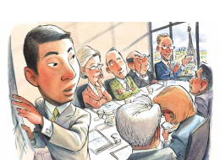
【个人案例研讨】
隐藏的采购影响者
教学目标六：如何及时发现客户内部的反对者？
教学内容4：什么是采购影响者
教学内容5：销售对象的三大误区
教学内容6：识别隐藏的采购影响者
【案例工作坊：他漏掉了哪些人？】
【个人案例研讨：识别隐藏的采购影响者】

行动指南二：借助“优势杠杆”消除“风险红旗”
教学目标七：如何消除销售进程中的多种风险？
教学目标八：如何让停滞不前的销售重新启动？
教学目标九：如何借助优势突破重围？
教学内容7：什么是“优势杠杆”和“风险红旗”
教学内容8：五种“风险红旗”
教学内容9：推动销售进程的核心方法
【案例工作坊：消除自己的“风险红旗”】
【个人案例研讨：化被动为主动】

行动指南三：推动采购影响者完成购买决策流程
教学目标十：如何避免客户拒绝购买我们的产品
教学目标十一：如何避免客户犹豫不决、裹足不前

【个人案例研讨】
你的购买决策？
教学目标十二：如何避免为竞争对手“抬轿子”
教学内容10：购买决策的三个阶段
教学内容11：销售流程的三个步骤
教学内容12：判断购买决策阶段的标准
【案例工作坊：画出你的销售地图】
【个人案例研讨：定位你的销售阶段】

行动指南四：既满足企业利益，也满足个人利益
教学目标十三：为什么我的产品更好，客户却还是与竞争对手合作？
教学目标十四：为什么我的产品价格更低，客户还是拒绝购买？
教学目标十五：为什么销售的阻力总是那么大？
教学内容13：什么是企业利益
教学内容14：什么是个人利益
教学内容15：消除销售阻力的关键方法
【案例工作坊：客户的真正需求是什么？】
【个人案例研讨：销售的阻力与推力】

行动指南五：用战略性利益满足决策者的需求
教学目标十六：如何识别谁是决策者？

【个人案例研讨】
营销的阻力与推力
教学目标十七：如何接触到决策者？
教学目标十八：与决策者谈什么才能激发他们的兴趣？
教学内容16：与决策者打交道的三大难题
教学内容17：接近决策者的三种方法
教学内容18：决策者希望了解的五大话题
【个人案例研讨：你在决策者心目中的地位】

行动指南六：培养指导者，让他成为你的信息来源
教学目标十九：为什么我们总是缺乏信息来源？
教学目标二十：什么样的信息来源才是可靠的？
教学目标二十一：如何建立我们的人际关系网络？
教学内容19：指导者的三条标准
教学内容20：培养指导者
教学内容21：建立“指导者网络”
【案例工作坊：谁是指导者？】
【个人案例研讨：潜在的指导者】

行动指南七：根据客户的竞争倾向，贡献与众不同的价值
教学目标二十二：如何打败竞争对手？
教学目标二十三：如何在客户心目中建立一席之地？

【个人案例研讨】
应对竞争者的挑战
教学目标二十四：如何在竞争中脱颖而出？
教学内容22：四种棘手的竞争状况
教学内容23：三大竞争误区
教学内容24：什么是与众不同的价值
【案例工作坊：谁是我的竞争对手】
【个人案例研讨：与众不同的贡献】

应用篇：制定行动计划
教学目标二十五：固化核心工具“销售地图”
教学目标二十六：根据个人的具体案例，制定行动计划

【个人案例研讨】
制定你的“营销地图”
教学目标二十七：巩固课程内容，加强记忆
教学内容25：根据个人案例，分析“销售地图”
教学内容26：结合个人案例，拟定行动计划
教学内容27：课程知识地图与记忆金字塔
【案例工作坊：分析“销售地图”】
【个人案例研讨：制定你的行动计划】

讲 师 张建伟 先生
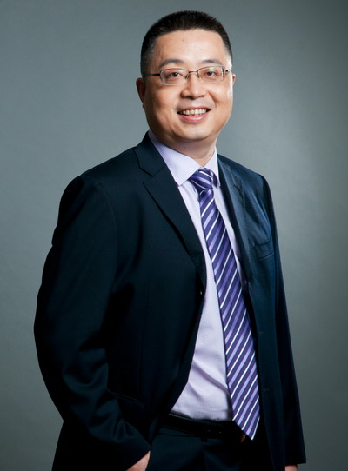

常驻地区：深圳/广州
专长领域：大客户销售体系建设、B-B销售人才培养、销售流程梳理与优化、销售行为转变、大客户管理等领域
核心课程：版权课程《解决方案销售》™、版权课程《销售地图》™、《关键客户管理》

背景介绍：

- 大客户销售赋能教练与实战专家；B-B销售人才培养与能力提升顾问
- 20年大客户销售与管理经验，10年咨询与培训经验；超1000天的授课经历
- 版权课程《解决方案销售》™著作权人和首席讲师
- 版权课程《销售地图》™著作权人和首席讲师
- 华为大学特聘讲师；《解决方案销售》课程专家讲师
- 中国移动《解决方案销售》行动学习辅导教练
- 中国工商银行《需求挖掘与方案营销》课程轮训讲师
- 招商银行《利率市场化下的对公方案营销》定制课程讲师
- 清华大学、北京大学、西安交大等营销总监班特聘讲师
- 深圳高新技术协会特约讲师

版权证书：

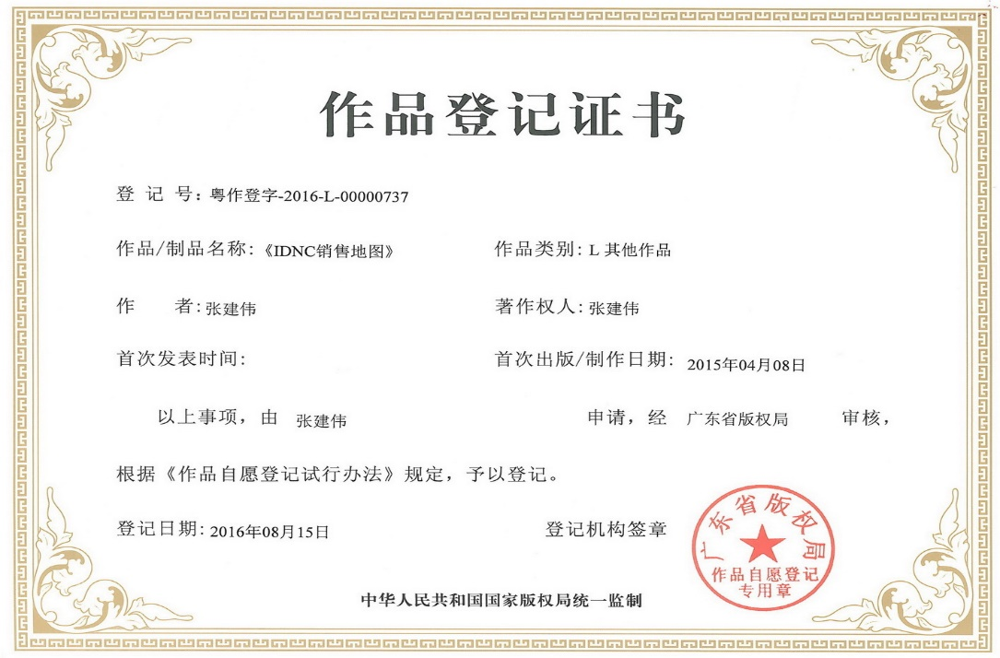
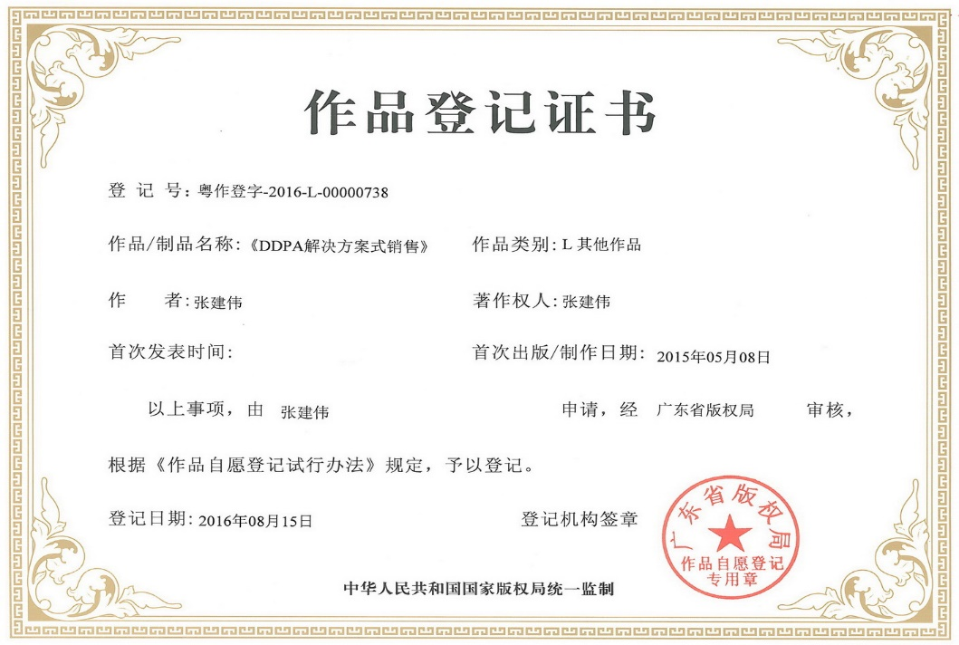
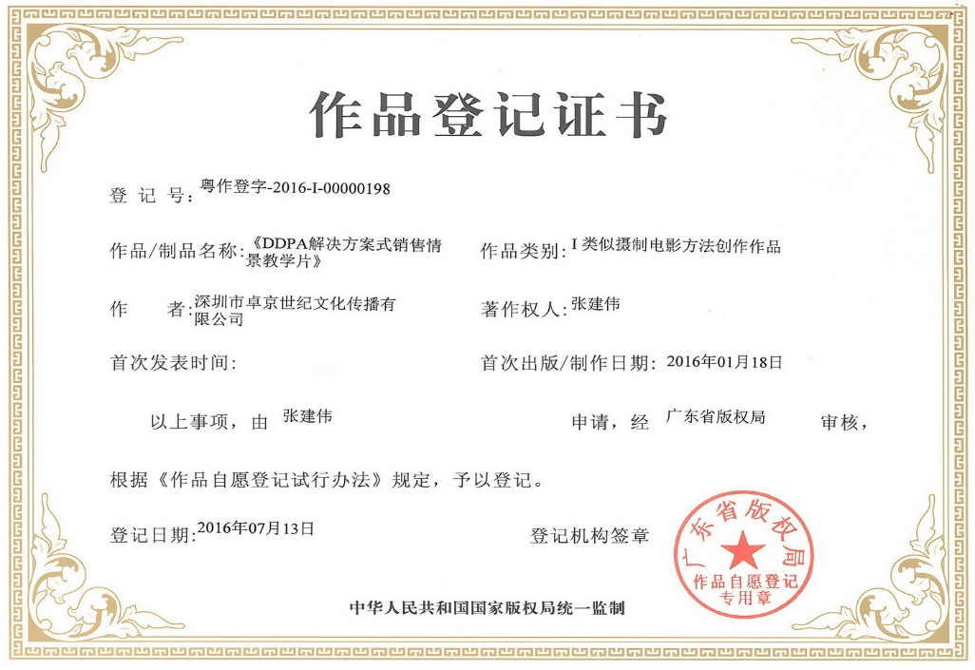

曾任：

- 某国际咨询公司中国区高级营销咨询顾问、咨询总监、课程开发中心总监
- 某国际咨询公司中国区解决方案销售专项咨询顾问
- 北大方正电脑有限公司信息系统解决方案高级顾问
- 北大方正电脑有限公司行业大客户经理、营销总监

授课风格：

- 授课风格富有激情，语言节奏明快，不拖沓；
- 控场能力强，善于调动学习氛围
- 课程互动性强，教学手段多样，采取引导式、案例式、体验式教学
- 课程内容落地、实战性强，注重方法论与工具教学

服务过的企业：

涉及行业包括：通讯、金融、能源、IT、医药、高新技术、材料、房地产、建筑、化工、机械制造等；同时也包括国有、外资、民营等不同性质的企业。例如：
- 国有大型企业
- 通讯运营商：中国移动、中国电信、中国联通
- 银行与金融：中国工商银行、中国银行、中国建设银行、中国农业银行、中国平安、中国人保、
- 高科技：中国电子、中国航天
- 上市或股份企业：（部分）
中山大学达安基因股份、拜特科技股份、众为兴技术股份、双合电气股份、普罗巴克科技股份、迪菲特科技股份、豪恩电子科技股份、中电照明股份、大族电机、建恒测控股份、怀博科技股份、华意隆电气股份、天浩洋环保科技、中盟科技股份、双合电气股份、达实智能股份、金洲精工科技股份、同为数码科技股份、双合电气股份、中航信息科技产业股份、盛凌电子股份、康美生物科技股份、雷曼光电科技股份、泰豪科技股份
- 知名企业：（部分）
国人通信、新宇龙信息科技、达科为生物技术、昕力医疗设备、成星自动化、邦彦信息技术、腾盛工业设备、粤昆仑环保、东方宇之光电子、锐明视讯技术、昂纳信息技术、中显微电子、冠恒新材料、赤湾胜宝旺、和宏实业、中保比讯安防、三辰科技、轴心自控技术、乐利精密工业、趋势数码科技、乐新恩玛电子、华南建材、国立智能电力、亚略特生物、路升光电、中科海信科技、华大集成技术、亿威仕流体控制、雷诺华科技、安吉尔、矽电半导体设备、安耐特电子、天微电子、华瀚科技、组创微电子、希之光科技、新格林耐特通信技

